Rys. 1 . Antena z 2 x 6 szczelinami na falowodzie WR-90 dla pasma 10 GHz

Rys. 2 Porównanie szczeliny do dipola. Zasada Babinet'a

Ścianki falowodu

Szczelina

Rys. 3
Rozkład pola elektrycznego w falowodzie ze szczeliną.

Zwarty koniec

Odległość od końca

Długość szczeliny

Przesunięcie szczeliny od linii środkowej
Odległość środków szczelin

Szerokość szczeliny

Wejście RF

Rys. 4 Wymiary konstrukcyjne anteny szczelinowej falowodowej

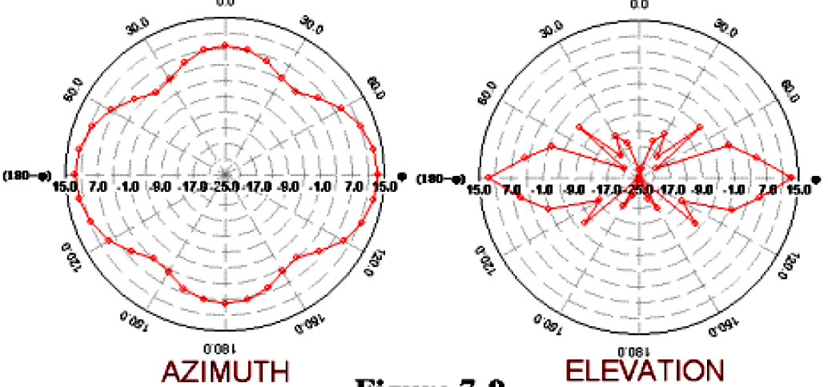

AZYMUT ELEWACJA

Rys. 5 Charakterystyka promieniowania 12 szczelinowej anteny WR-90 na 10,368 GHz przy równomiernym rozkładzie amplitud. Widać znaczne odchylenia od regularnego koła.

Wstawiono równo z górą

Rys. 6. Antena szczelinowa falowodowa ze "skrzydełkami"

Zlutować
Bok

Falowód mosiężny lub posrebrzany WR-90

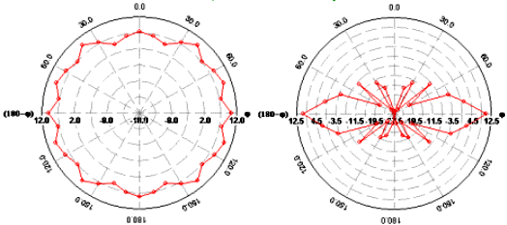

AZYMUT ELEWACJA

Rys. 7 Charakterystyka promieniowania anteny 12 szczelinowej, WR-90 na 10.368 ze skrzydełkami i równomiernym rozkładem amplitudy. Zmiany kierunkowości mieszczą się w 4 dB, charakterystyka w elewacji nie uległa zmianie

Odległość od końca zwartego do środka szczeliny
Długość szczeliny
(Koniec okrągły, przy prostokątnym krótsze o 2 %)
Stopniowanie mocy dla szczeliny
Przesunięcie od linii środkowej do środka szczeliny

Szczeliny na tylnej stronie pokrywają się ze szczelinami na przedniej stronie

Rys. 8 Antena 16 szczelinowa ze zmiennym rozkładem mocy dla szczelin (WR-90)

